NAMA :ANISA WAHYU SATRIANI
NIM :F1G124024
KELAS :A
DETEKSI KEBERADAAN TANDA TANGAN PADA CITRA IJAZAH MENGGUNAKAN THRESHOLDING DAN MORFOLOGI
- Data
Dataset terdiri dari 9 citra ijazah dengan kondisi kualitas citra yang berbeda. contoh sample data:
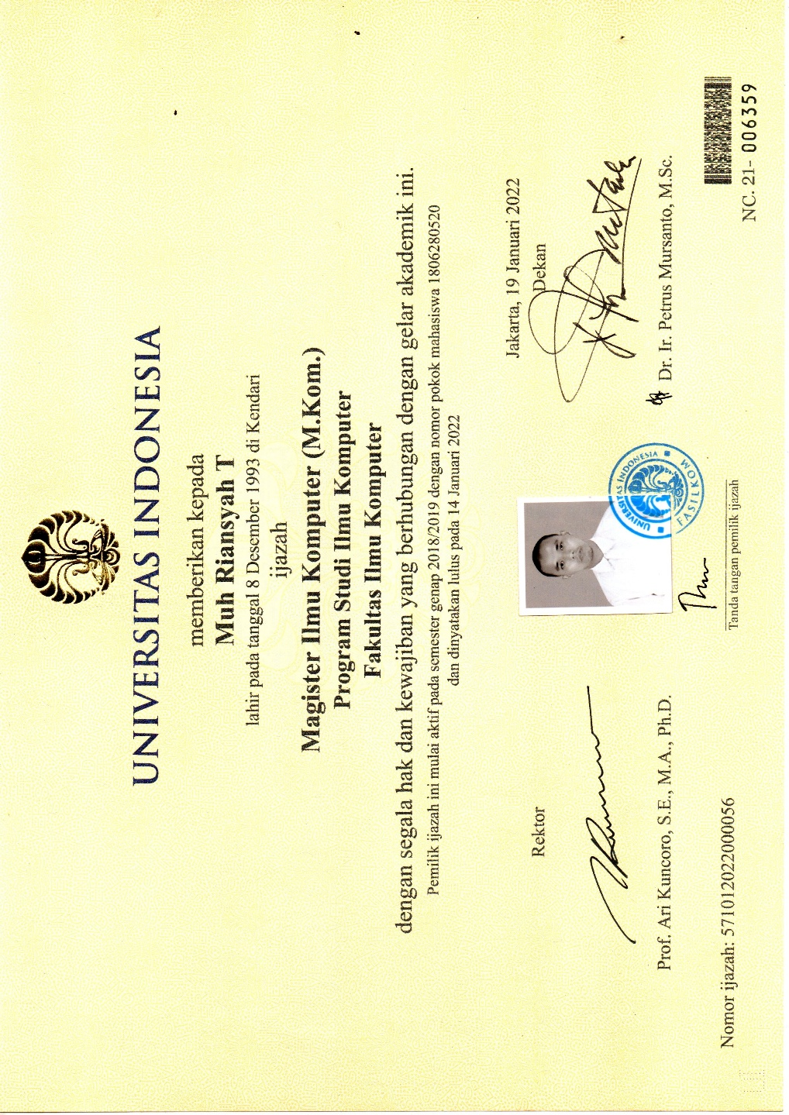
Semua citra asli memiliki tanda tangan. Untuk pengujian tanpa tanda tangan dibuat 9 citra simulasi dengan menghilangkan area tanda tangan.
- Perbandingan Hasil Thresholding
Citra 1

Citra 2

Citra 3

Citra 4
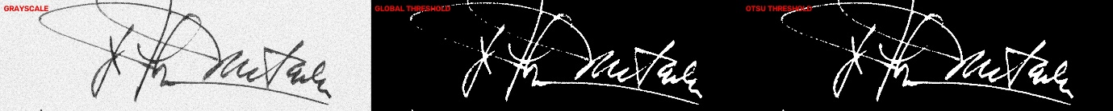
Citra 5

Citra 6

Citra 7


Citra 8
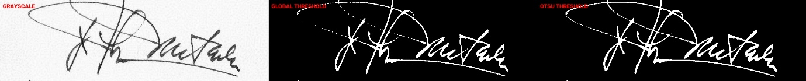
Citra 9
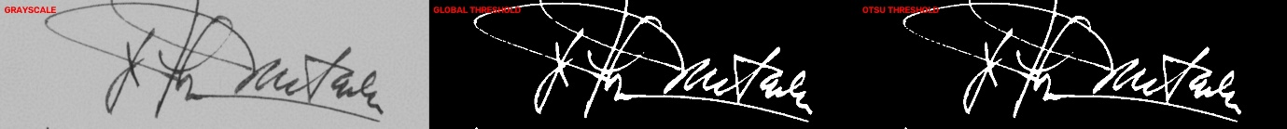
Berdasarkan hasil perbandingan, Global Threshold menggunakan nilai threshold tetap sebesar 145, sedangkan Otsu menentukan threshold secara otomatis. Pada beberapa citra dengan kualitas berbeda, hasil Otsu menunjukkan jumlah foreground yang berbeda cukup besar dibandingkan Global Threshold. Hal ini menunjukkan bahwa metode thresholding dapat memberikan hasil segmentasi yang berbeda tergantung kondisi pencahayaan, kontras, noise, dan degradasi citra.
- Hasil Perhitungan Foreground
Berikut hasil perhitungan foreground pada citra yang memiliki tanda tangan
Citra | Kondisi | Global (%) | Otsu (%)
01 | Ada TTD | 7,49 | 7,85
02 | Ada TTD | 2,37 | 7,89
03 | Ada TTD | 4,72 | 11,02
04 | Ada TTD | 6,83 | 7,62
05 | Ada TTD | 6,36 | 8,68
06 | Ada TTD | 9,40 | 7,96
07 | Ada TTD | 7,20 | 7,89
08 | Ada TTD | 6,94 | 7,98
09 | Ada TTD | 8,67 | 8,42

Berikut hasil perhitungan foreground pada citra yang tidak memiliki tanda tangan
Citra | Kondisi | Global (%) | Otsu (%)
01 | Tanpa TTD | 0,10 | 0,58
02 | Tanpa TTD | 0,32 | 6,62
03 | Tanpa TTD | 0,01 | 15,16
04 | Tanpa TTD | 0,14 | 2,82
05 | Tanpa TTD | 0,03 | 2,51
06 | Tanpa TTD | 0,01 | 33,11
07 | Tanpa TTD | 0,10 | 0,75
08 | Tanpa TTD | 0,09 | 0,86
09 | Tanpa TTD | 0,01 | 36,98
Berdasarkan hasil perhitungan foreground, citra yang memiliki tanda tangan menghasilkan nilai foreground yang lebih tinggi dibandingkan citra simulasi tanpa tanda tangan. Pada citra dengan tanda tangan, nilai Global Threshold berada pada rentang 2,37%–9,40%, sedangkan pada citra simulasi tanpa tanda tangan hanya berada pada rentang 0,01%–0,32%. Perbedaan tersebut menunjukkan bahwa jumlah piksel foreground dapat digunakan sebagai dasar untuk menentukan keberadaan tanda tangan.
Pada metode Otsu, beberapa citra simulasi tanpa tanda tangan menghasilkan nilai foreground yang cukup tinggi, seperti Citra 6 sebesar 33,11% dan Citra 9 sebesar 36,98%. Hal ini terjadi karena Otsu menentukan threshold secara otomatis berdasarkan distribusi intensitas piksel. Variasi intensitas akibat background, noise, dan artefak citra dapat ikut dianggap sebagai foreground. Oleh karena itu, pada penelitian ini Global Threshold digunakan sebagai dasar klasifikasi, sedangkan Otsu digunakan sebagai metode pembanding.
- Pengujian Sistem
Seluruh citra ijazah asli yang digunakan memiliki tanda tangan. Oleh karena itu, untuk memenuhi kebutuhan pengujian terhadap citra tanpa tanda tangan, dibuat data simulasi dengan menghilangkan area tanda tangan menggunakan proses inpainting. Dengan demikian diperoleh 18 data pengujian yang terdiri dari 9 citra dengan tanda tangan dan 9 citra simulasi tanpa tanda tangan.
Beriku hasil Thresholding untuk simulasi ijazah tanpa tanda tangan
Citra 1
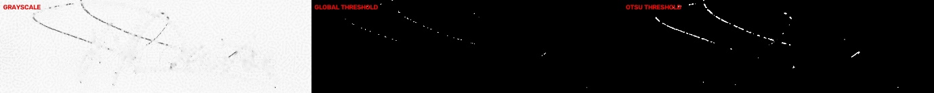
Citra 2
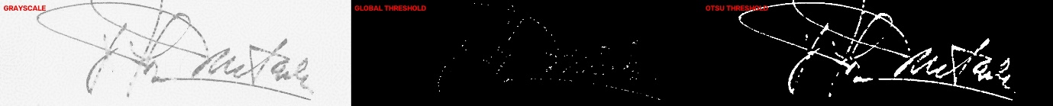
Citra 3

Citra 4
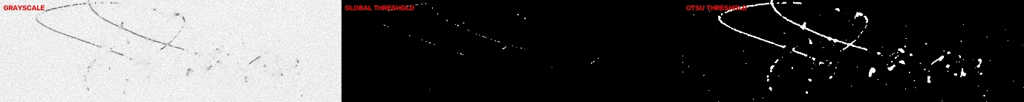
Citra 5
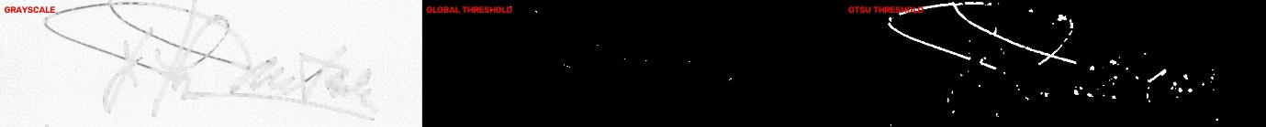
Citra 6

Citra 7
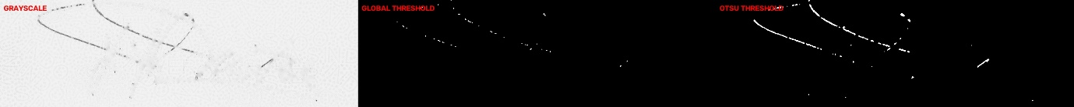
Citra 8
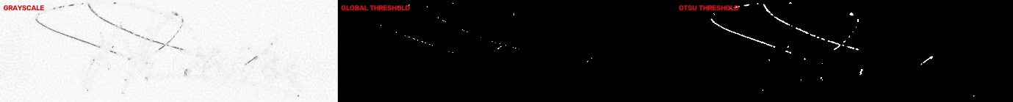
Citra 9
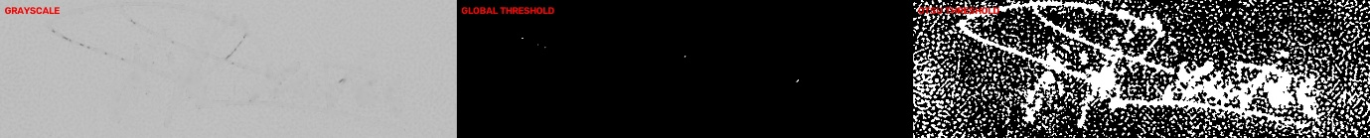
Tabel hasil pengujian
Citra | Kondisi Sebenarnya | Foreground | Prediksi | Hasil
01 | Ada TTD | 7,49% | PRESENT | Benar
02 | Ada TTD | 2,37% | PRESENT | Benar
03 | Ada TTD | 4,72% | PRESENT | Benar
04 | Ada TTD | 6,83% | PRESENT | Benar
05 | Ada TTD | 6,36% | PRESENT | Benar
06 | Ada TTD | 9,40% | PRESENT | Benar
07 | Ada TTD | 7,20% | PRESENT | Benar
08 | Ada TTD | 6,94% | PRESENT | Benar
09 | Ada TTD | 8,67% | PRESENT | Benar
01 | Tanpa TTD | 0,10% | ABSENT | Benar
02 | Tanpa TTD | 0,32% | ABSENT | Benar
03 | Tanpa TTD | 0,01% | ABSENT | Benar
04 | Tanpa TTD | 0,14% | ABSENT | Benar
05 | Tanpa TTD | 0,03% | ABSENT | Benar
06 | Tanpa TTD | 0,01% | ABSENT | Benar
07 | Tanpa TTD | 0,10% | ABSENT | Benar
08 | Tanpa TTD | 0,09% | ABSENT | Benar
09 | Tanpa TTD | 0,01% | ABSENT | Benar
Berdasarkan hasil pengujian, seluruh citra yang memiliki tanda tangan menghasilkan persentase foreground di atas 2,37%, sedangkan citra tanpa tanda tangan menghasilkan foreground maksimal 0,32%. Oleh karena itu, digunakan threshold keputusan sebesar 1,35%. Jika foreground ≥ 1,35%, citra diklasifikasikan sebagai SIGNATURE PRESENT, sedangkan jika foreground < 1,35% diklasifikasikan sebagai SIGNATURE ABSENT. Dari 18 citra yang diuji, seluruh citra berhasil diklasifikasikan dengan benar sehingga diperoleh akurasi 100%.
- Pembahasan
Mengapa thresholding diperlukan sebelum melakukan analisis keberadaan tanda tangan?
Thresholding diperlukan untuk memisahkan objek tanda tangan dari background dokumen. Setelah citra diubah menjadi grayscale, thresholding mengubah citra menjadi bentuk biner sehingga bagian yang dianggap sebagai foreground dapat dihitung. Dengan demikian, karakteristik seperti jumlah foreground pixel dan persentasenya dapat digunakan sebagai dasar untuk menentukan keberadaan tanda tangan.
Apa masalah yang terjadi jika threshold terlalu tinggi atau terlalu rendah?
Jika nilai threshold terlalu rendah, bagian background atau noise tertentu dapat ikut dianggap sebagai foreground sehingga jumlah foreground pixel menjadi terlalu besar dan dapat menyebabkan sistem mendeteksi tanda tangan padahal tanda tangan tidak ada. Sebaliknya, jika threshold terlalu tinggi, bagian tanda tangan yang memiliki intensitas lebih terang dapat hilang dari hasil segmentasi sehingga jumlah foreground pixel menjadi terlalu kecil dan berpotensi menyebabkan tanda tangan tidak terdeteksi.
- Kesimpulan
Mini project ini berhasil menerapkan proses deteksi keberadaan tanda tangan pada citra ijazah menggunakan crop area tanda tangan, grayscale, Global Threshold, Otsu Threshold, serta operasi morfologi opening dan closing. Karakteristik hasil segmentasi dihitung menggunakan jumlah dan persentase foreground pixel.
Berdasarkan hasil pengujian, nilai foreground ratio minimum pada citra yang memiliki tanda tangan adalah 2,37%, sedangkan nilai maksimum pada citra simulasi tanpa tanda tangan adalah 0,32%. Berdasarkan kedua nilai tersebut diperoleh threshold keputusan sebesar 1,35%. Dengan aturan tersebut, seluruh 18 data pengujian berhasil diklasifikasikan dengan benar sehingga diperoleh akurasi sebesar 100%. Namun, hasil ini masih terbatas pada dataset yang digunakan, terutama karena citra tanpa tanda tangan merupakan data simulasi.

